**基于RFID技术的后方仓库管理系统设计**

目录

一、 背景 2

二、 RIFID技术工作原理 3

三、系统需求分析 4

3.1 出入库管理功能 4

3.2 库区盘点功能 4

3.3 预警功能 4

四、 系统方案设计 4

4.1 系统设计总目标 5

4.2系统的架构设计 5

4.3 系统的组成 5

4.4系统硬件设计 6

4.5系统功能模块设计 7

4.6 系统关键业务流程设计 8

五、总结 11

**一、背景**

算机技术的飞速发展和普遍应用,使数字化、自动化和网络化已成为当今社会的时代主题,全球已进入一个崭新的计算机网络时代,仓库管理的信息化、数字化和网络化是未来管理发展的必然趋势。采用计算机信息管理系统已成为仓库管理科学化和现代化的重要标志和重要手段,仓库管理的科学化与信息化给企业管理带来了显著的经济效益和社会效益,更为我军现代化建设和军队管理提供了难得的机遇。主要体现在:极大地提高了仓库工作人员的工作效率,大大减少了以往出入存库的繁琐的流程,改善了仓库管理周期长的弊端,实现信息共享,提供决策支持。

随着军事斗争任务加剧,装备物资的使用频率与消耗数量日益增加,部队对于仓库保障工作的要求越来越高,同时也带来仓库管理工作任务的增加。当前,我军大部分后方仓库管理主要采用两种方式:一是人工管理。这种管理主要是靠手工录入,每次盘查库存信息时必须对所有的装备物资进行盘查,效率低且出错率高,大量物资积压,得不到及时的利用,造成极大资源浪费。二是条形码管理。这种管理方式能提高装备物资出库、入库的速度,提高工作效率,节约人力资源,但也存在着条形码易被复制和被化学物品腐蚀、数据易丢失等缺陷。针对当前部队后方仓库管理手段不丰富、信息化程度不高的问题,本文借鉴国内外RFID技术的先进成果,研究利用基于RFID技术的后方仓库管理系统。

**二、RIFID技术工作原理**

RFID定位技能是一种非接触式的主动辨认技能，经过射频信号方式进行非接触双向通信，到达主动辨认方针目标目的并获取相关数据信息。它具有无接触式、大容量、快速、高容错、抗干扰和耐腐蚀、安全可靠等长处，现在已被广泛使用于现代物流办理领域。通常情况下，RFID智能仓库体系由电子标签、读写器、天线和通信网络体系等四部分组成。其作业原理是，当标签（无源标签或被迫标签）进入磁场后，接收解读器发出的射频信号，凭仗感应电流所取得的能量发送出存储在芯片中的产品信息，或许标签（有源标签或主动标签）主动发送某一频率的信号，解读器读取并解码后，送至中央信息体系进行有关数据处理。

RFID技术是一种非接触式的自动识别技术，通过射频信号方式进行非接触双向通信，达到自动识别目标对象目的并获取相关数据信息。它具有无接触式、大容量、快速、高容错、抗干扰和耐腐蚀、安全可靠的信息识别等优点，目前已被广泛应用于现代物流管理领域。通常情况下，RFID系统由电子标签、读写器、天线和通信网络系统四大部分组成。其工作原理是，当标签（无源标签或被动标签）进入磁场后，接收解读器发出的射频信号，凭借感应电流所获得的能量发送出存储在芯片中的产品信息，或者标签（有源标签或主动标签）主动发送某一频率的信号，解读器读取并解码后，送至中央信息系统进行有关数据处理。

RFID在仓储管理中的主要作用是自动采集货物到货、入库、移库、出库时的数据，包括货物名称、规格、种类、型号等,并自动分析货物的信息,根据数据整合,经过技术手段找到提高仓库管理效率的方案。其基本原理如图1所示

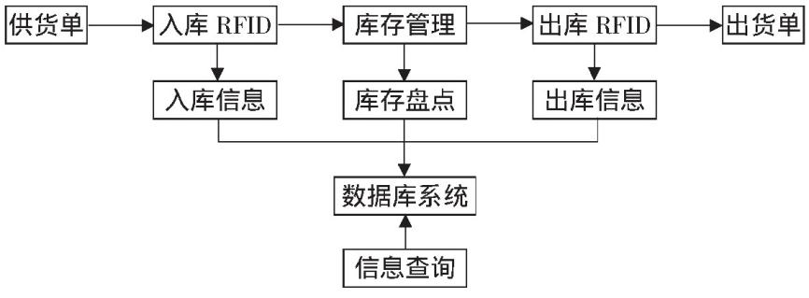

图1 RFID工作原理图

RFID在智能仓库管理中的首要作用是主动收集货品到货、入库、移库、出库时的数据，包含货品名称、规格、种类、类型等等，并主动剖析货品的信息，根据数据整合，经过技能手段找到提高库房办理功率的方案。

**三、系统需求分析**

部队后方仓库是为了保证部队战时和平时物资需求而设立的,其核心任务是搞好物资的储备供应。因此,基于RFID的后方仓库管理系统应围绕做好储备物资的管理工作展开。后方仓库具有储存物资多、储存周期长、管理工作困难等特点,基于此,本系统应具有以下三个主要功能。

**3.1 出入库管理功能**

后方仓库装备物资种类较多,数量较大,出入库频繁,需要借助RFID技术的特点实现对装备物资进出仓库自动识别,达到精确统计货物信息、减轻管理员工作量的效果。

**3.2 库区盘点功能**

对库存物资进行盘点是仓库管理员的工作之一。常规情况下，仓库管理员人工盘点,效率低且准确率不高,需要借助RFID实现库区物资快速盘点。

**3.3 预警功能**

后方仓库部分装备物资储存周期较长,长时间存放容易损耗物品的使用价值,这便要求系统要能对库存物资存放的时间进行预警。同时,部分装备物资的储存对温湿度要求较高,系统需提供温湿度预警功能。

1. **系统方案设计**

**4.1 系统设计总目标**

(1)实现物资信息的数字化。

通过前台RFID信息采集手段,实时获取库存物资的品类、数量、出入库情况等信息,并在后台数据库管理系统里进行同步更新,在节省人力的同时还有效地杜绝了手工记录带来的误差。

(2)实现装备物资的可视化。

在数字化基础上，实现战区各物资仓库间信息的实时交流,使上层决策部门能够实时掌握装备物资的存储和消耗等情况,在战时可对部队实施高效可靠的后勤保障。

1. 实现后勤保障业务的自动化。

通过对物资出库、入库和在库盘点等业务的信息化处理,以及对传送带、堆垛机、AGV等物流设备的自动化操作,有效提升仓库物资的吞吐量,减少人力成本。

**4.2系统的架构设计**

本系统面向部队后方仓库装备物资的管理自动化、信息化而设计，主要用于装备物资出入库自动识别管理。系统将RFID技术与管理信息系统相结合，实现对装备物资自动识别和信息化管理，有效、准确地识别、采集、记录和上传进出库房的装备物资信息，实现动态监控存放点的温湿度信息，实现对装备物资存放地点的监控，从而建立起部队后方仓库管理信息系统。系统架构如图2所示。

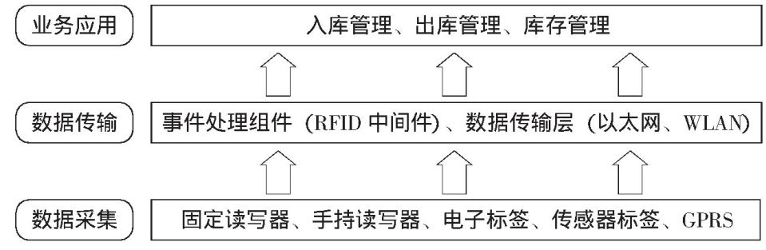

图2 基于RFID的后方仓库管理系统架构

**4.3 系统的组成**

本系统在组成上基于C/S模式对仓储管理系统进行设计，该系统具有安全性高、实时性好和人机交互能力强等优点,其分为三层:显示层、应用层和存储层。

1. 存储层

存储层主要由服务器和数据库系统组成。本文采用微软服务器和SQL Server 2008数据库管理软件作,以存储仓库管理业务中产生的数据,这写数据主要包括三类:权限与账号管理,即设置仓库管理权限;日志,即历史产生的仓储业务,如时间、地点和保障对象等;数据备份恢复,按规定周期对装备物资信息等数据实进行时备份。

1. 应用层。

应用层包括管理、库存和调度三个子系统,它们建立在存储层之上,以思科服务器为媒介。管理子系统包括标签管理、计划管理、货位管理和综合管理,通过对这些业务的集成有效增强了综合库的信息化管理水平;库存子系统根据调度指令，安排AGV等设备完成相应的出入库等操作。

1. 显示层。

显示层通过定制的界面,让用户和管理系统间进行交流。通过显示层，用户可以直观了解仓库基本概况,并对数据库进行“增删改查"等操作。

**4.4系统硬件设计**

（1）电子标签。

鉴于超高频标签具有传送数据快、阅读距离大、作用范围广、防冲突机制好、数据存储时间长等优点，非常适合应用于仓储管理中，因此RFID标签选用超高频段的电子标签[2]。在储物货架和货位上选用金属标签，减少金属货架带来的识别影响；在物资包装箱上选用普通超高频电子标签，降低成本。

（2）读卡器。

读卡器主要包括RFID阅读器、手持终端和定位器三种，通过串行外设接口与S3C44BOX相连。以ARM11为架构的S3C44BOX作为本读卡器的核心控制器和运算器，与RAM和Flash通过地址总线和数据总线进行连接，读卡器的结构如图3所示。

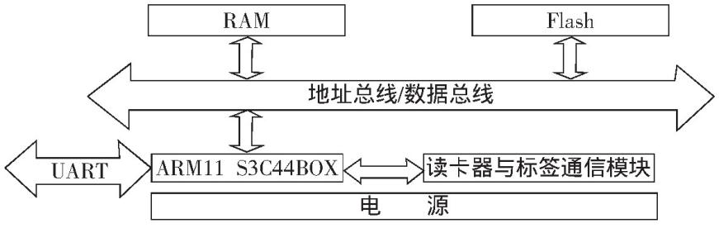

图3读卡器结构图

（3）RFID中间件。

RFID中间件是射频识别系统与应用系统之间数据传输的中间媒介，从应用程序端使用中间件所提供的一组通用应用程序接口（API），即可连接到RFID读写器，读取RFID标签数据。这样一来，即使存储RFID标签情报的数据库软件或后端应用程序增加或改由其他软件取代，或者读写RFID读写器种类增加等情况发生时，应用端不需修改也能处理，省去多对多连接的维护复杂性问题。本系统可选取主流厂商BEA的RFID中间件产品。其架构体系如图4所示，可以清晰的获知系统信息的数据流程。

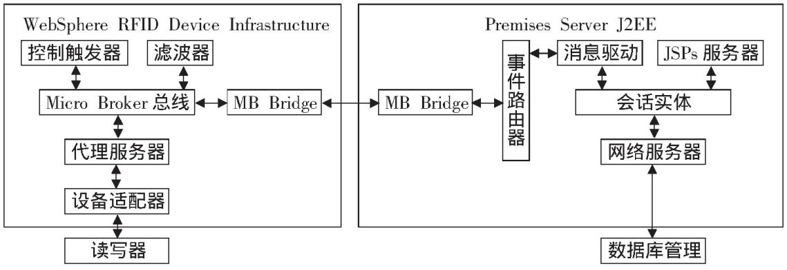

图4 RFID中间件架构体系

**4.5系统功能模块设计**

该系统主要功能包括系统管理、基本信息管理、出入库管理、库存管理以及查询功能等，其功能组成如图5所示。

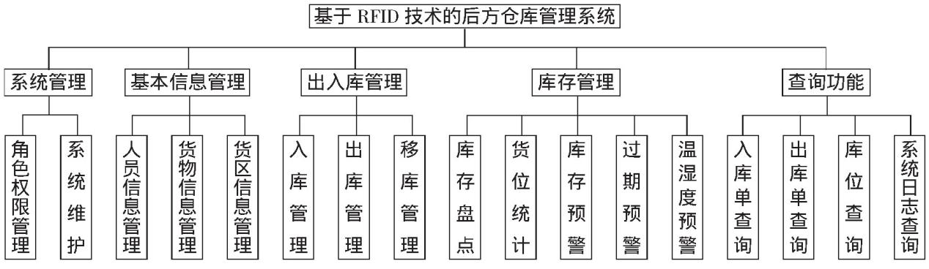

图5系统功能模块

系统主要功能说明如下：

（1）系统管理和基本信息管理

这两个模块都属于对系统数据的基础管理。可以实现对人员信息、货物信息、货区信息的基础管理，实现对角色权限的变更和系统维护工作。

1. 入库管理

入库管理是实现货物的入库操作，包括入库单的录入、修改、删除，入库货位的自动及手动分配等。

入库业务主要解决两个问题:一是物资信息的实时采集;二是入库物资的准确存储。在入库前,首先得确保入库物资外包装上有对应的RFID标签,针对某型综合库目前RFID技术尚未完全普及的现状,必须考虑在使用本文所设计的物资信息采集系统时,必须确保入库物资RFID标签的来源问题。对军工企业生产的被装、医药和器材等物资,可要求在生产时或入库时粘贴好标签。

（3）出库管理

出库管理主要实现货物出库任务的操作，包括出库单的录入、修改和删除，出库任务的自动及手动生成等。移库管理主要实现移库任务的录入、修改和删除。

出库业务解决如下三个问题:一是拣货,即选择待出库物资;二是信息采集,即实时采集出库物资信息;三是运输,即通过自动运输设备对物资进行搬运操作。

RFID技术在出库业务中可保证拣货的准确性和高效率的出库水平。

出库流程如下所示:1、客户提出需求,并将订单发送至仓库管理系统;2、物资置于托盘上,通过PDA或固定读写器读取出库物资标签信息;3、将读到的标签信息与需求订单进行比对,若无误差则进行出库,若有错误则提示错误,进行人工校验。

（4）库存管理

是对仓库现有装备物资的信息化管理。包括对仓库现有库存的盘点、当前货位的统计，并提供库存预警、过期预警、温湿度预警三大预警功能。

库存管理主要是进行盘点,盘点业务是确保在库物资信息与后台数据库存储信息的一致性。RFID技术的使用可以替代传统的手工方式,提高盘点的效率,避免手工带来的误差。

库存盘点路程如下所示:1、仓库管理员携PDA进库区,扫描所有货位,并将采集到的所有物资信息通过WLAN传输给仓库管理系统;2、系统将物资信息与数据库信息进行比对,将对比结果告诉仓库管理员。

（5）查询功能

仓库管理员通过查询功能,实现入库单、出库单、移库单的查询和货物查询、库位查询、系统日志查询等基础功能。

**4.6 系统关键业务流程设计**

基于RFID技术的军用仓库管理系统的核心是：在每套装备或物资的包装箱上附加电子标签，在各个库房的入口、堆垛区附近设置RFID读写器，使得装备物资在通过读写器时，读写器可以通过电子标签获得附带的信息。同时，在库房内挑选适当位置安置温湿度传感器，实时监控仓库的温湿度情况。

（1）入库作业流程

仓库管理系统接收到入库作业指令后，仓库管理员了解相关业务资料信息，做好货物接收准备。当货物准备入库时，RFID读写器自动读取电子标签中的信息，系统自动比较实际入库信息与预入库信息，如信息不符，发出警告并由相关业务部门工作人员解决，如信息无误，系统将按照最佳存储方式自动分配库位，同时生成入库单。入库作业流程如图6。

（2）出库作业流程

仓库管理员获取出库作业指令，了解相关作业细节，并借助仓库管理系统制定出库计划，编制出库单，工作人员依据出库单上的方案进行出库作业。当货物出库时，RFID阅读器自动读取货物电子标签上的信息，并判断是否为出库单中的货物，货物顺利出库后，仓库管理系统刷新库存清单和出入库记录。出库作业流程如图7。

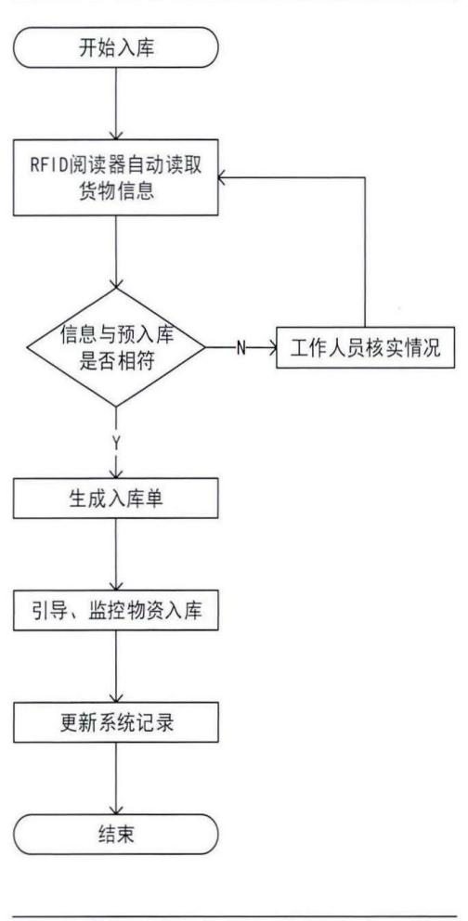

图6货物入库流程图

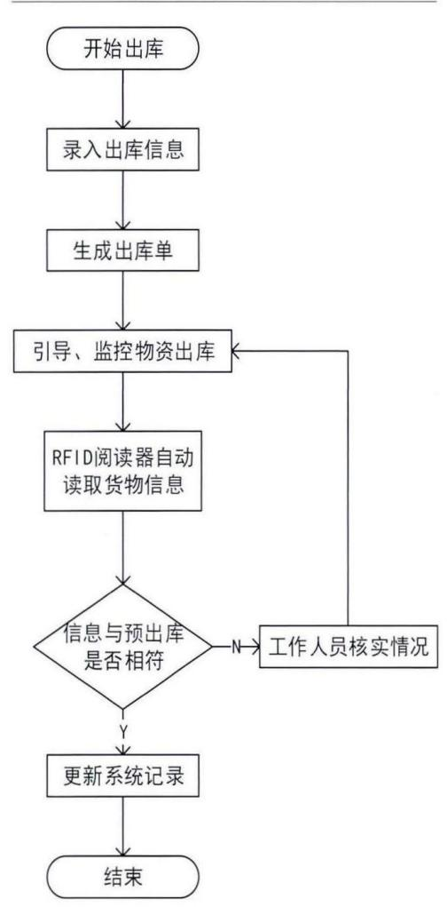

图7 货物出库流程图

（3）库存盘点流程

根据仓库管理系统盘点计划选择要进行盘点的仓库或库区，并生成盘点清单。系统定位到需要盘点的仓库或库区，借助无线网络将盘点指令发送到RFID读写器，读写器根据指令开始读取数据并通过无线网络传输至系统中，仓库系统比较实际盘点信息与盘点清单之间的差异，生成表格。

**五、总结**

本文以RFID技术为核心，将重点放在后方仓库物资的跟踪与出入库物资信息的收集上，设计了一套基于RFID的后方仓库管理信息系统，提高了后方仓库的装备物资储存能力，提升了作业效率，实现了对储备物资的信息化管理。